Universidad de San Carlos de Guatemala

Facultad de Ingeniería

**Escuela de Ciencias y Sistemas.**

**Introducción a la programación y computación 2**



Quetzal Express

IPC2 proyecto 2

José Joaquín Ramírez Morales - 201020620

Contenido

Requerimientos del Sistema 4

Panorama general 4

Clientes 5

Metas 5

Funciones del sistema 6

Atributos del sistema 6

Análisis del Sistema Orientado a Objetos 8

1. Casos de Uso de Alto Nivel 8

Diagramas 13

Esenciales expandidos 17

**Glosario Inicial** 32

Planificación de la solución 35

Diagrama de Gannt 42

|  |  |  |  |
| --- | --- | --- | --- |
| Fecha | Versión | Descripción | Autor |
| 10/Junio/2015 | 2.0 | Análisis y Diseño | José Ramírez |

# Requerimientos del Sistema

## panorama general

Es necesaria una aplicación que sirva como un sistema de pedidos para una empresa líder en servicios POBOX la cual se dedica al traslado de mercadería desde Estados Unidos hacia Guatemala, la aplicación debe ser capaz de poder ser usada por diferentes usuarios y realizar las funciones administrativas de dicho negocio, tales como realizar pedidos y administrar a los empleados de la empresa, los clientes por su parte podrán tener acceso a un sistema de compras en línea usando un sistema interconectado y centralizado.

Los clientes podrán manejar sus pedidos desde cualquier computadora, el sistema pedirá la información necesaria para que el cliente tenga una buena experiencia de compra, calculará el total a pagar dependiendo de los impuestos, comisión y descuentos, además manejará las formas de pago del cliente de manera segura y personalizada, también ofrecerá devoluciones, permitirá cargar archivos CSV como también generar facturas y reportes para su posterior análisis los cuales se generarán en formato PDF.

**Funcionamiento**

Las funcionalidades de la aplicación variarán dependiendo del tipo de usuario que esté usando el sistema, habrá 3 diferentes tipos de usuarios: Clientes, empleados y administrador; Cada uno de ellos utilizará el sistema de manera distinta la cual será descrita a continuación.

Los clientes podrán registrarse a la aplicación, asimismo tendrán la libertad de ver la lista de paquetes que han pedido, tener el seguimiento de los paquetes, anticipar el costo de un nuevo producto antes de hacer la compra y administrar sus datos.

Los empleados por su parte podrán ver los paquetes que se encuentran en bodega, hacer la entrega de los paquetes a los clientes, generar peticiones especiales como devoluciones y registrar paquetes nuevos que se reciban.

Por último los administradores podrán manejar en su totalidad el sistema de carga de los documentos CSV, gestionar impuestos, las comisiones y descuentos.

**Restricciones**

La seguridad es parte fundamental de un sistema de pedidos por internet debido a la privacidad de los clientes y sus datos de pago, por lo que las restricciones se usarán para realzar esto, los usuarios únicamente podrán ingresar a su usuario, será necesario un correo electrónico valido ya que este se usará para informar al cliente sobre sus pedidos y estados de paquetes.

## clientes

Quetzal Express es una empresa líder en servicios POBOX y envíos de Estados Unidos a Guatemala, en esta oportunidad esta misma desea automatizar su proceso de logística para mejorar la seguridad y eficiencia del modelo de negocio y aprovechar de esta manera las ventajas de la tecnología web.

Actualmente Quetzal Express cuenta con dos sedes, una en Guatemala y la otra en Estados Unidos pero con el deseo de crecimiento se podrá gestionar nuevas sucursales en el futuro.

## Metas

Utilizar de manera adecuada las herramientas de IT para poder resolver el problema de esta empresa. Así mismo, crear una aplicación adecuada que sea capaz de manejar todos los requerimientos del cliente, así como que la misma sea autónoma para que el tiempo de producción se vea mejorado.

**Desempeño Sobresaliente:** Menos del 1% de los usuarios de Sistema De Pedidos Quetzal Express (SDPQE) expresen mal servicio del mismo.

**Desempeño Satisfactorio:** del 1% – 2% de usuarios insatisfechos con los servicios de Sistema De Pedidos Quetzal Express (SDPQE).

**Mínimo Aprobatorio:** de 2.1% al 3% de usuarios insatisfechos con los servicios de Sistema De Pedidos Quetzal Express (SDPQE).

**Desempeño no Aprobatorio:** más del 3% de usuarios insatisfechos con Sistema De Pedidos Quetzal Express (SDPQE).

**Objetivo General:**

* Desarrollar una aplicación que ayude a Quetzal Express a ampliar sus clientes y a hacer que los mismos tengan una aplicación segura y confiable para realizar sus pedidos por internet.

**Objetivos Específicos:**

* Crear una interfaz web sencilla de usar.
* Organizar la base de datos de manera que sea rápida.
* Mostrar adecuadamente la información recolectada.
* Generar mayor prestigio a la empresa.
* Atraer clientes con un nuevo sistema de negocio.

## funciones del sistema

|  |  |  |  |
| --- | --- | --- | --- |
| **Id** | **Descripción** | **Criterio de Aceptación** | **Solicitado Por** |
| **001** | Cargar CSV | Los datos deben ser válidos. | Administrador |
| **002** | Registro de Usuarios. | Los datos deben ser válidos. | Todos |
| **003** | Gestionar Impuestos. | - | Administrador |
| **004** | Gestionar Comisiones. | - | Administrador |
| **005** | Gestionar Descuentos. | - | Administrador |
| **006** | Autorizar Cliente | El cliente debe registrarse. | Empleado |
| **007** | Login. | Usuario y contraseña valido. | Todos |
| **008** | Ver Paquetes en Bodega. | Debe ser empleado. | Empleado |
| **009** | Gestionar Estado. | El paquete debe existir | Empleado |
| **010** | Generar Factura. | El paquete debe estar en bodega. | Sistema |
| **011** | Pedir Devolución. | Cumplir requisitos. | Empleado |
| **012** | Registrar Paquete. | Tarjeta valida. | Empleado |
| **013** | Visualizar paquetes | - | Cliente |
| **014** | Cotizar envío | - | Cliente |
| **015** | Administrar Datos Personales | - | Cliente |
| **016** | Realizar pedido. | - | Cliente |

## 

## atributos del sistema

1. Fácil de Usar.

2. Desarrollarse en C# y Android.

3. Utilizar Base de Datos SQL Server 2008 R2.

4. Web.

5. Sistema Operativo Windows, Linux, Mac o Android.

ARQUITECTURA DE LA SOLUCIÓN

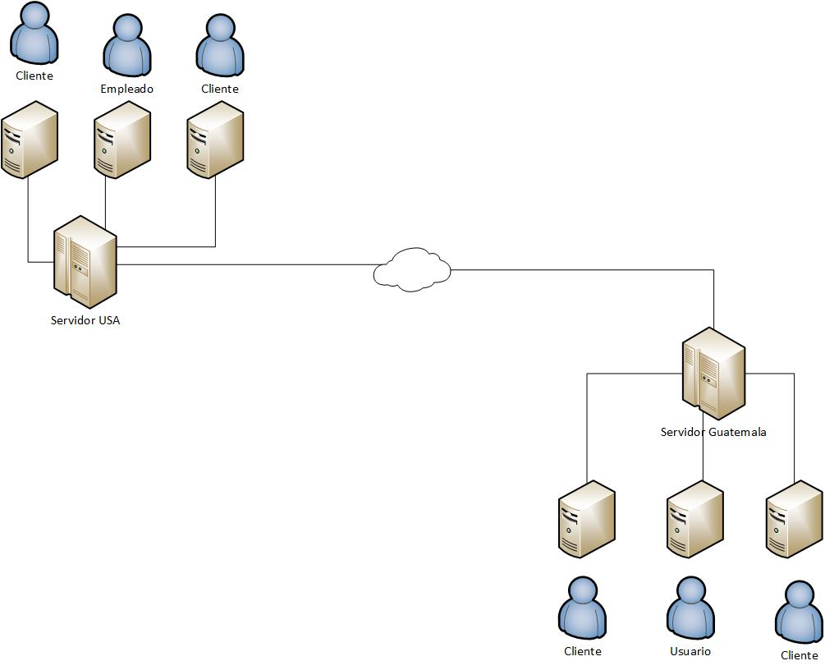

|  |
| --- |
|  |
| Los servidores de la aplicación estarán localizados en la dirección de la sucursal en cada país, asimismo estos transmitirán la misma a los computadores de los clientes y empleados dentro y fuera de la sucursal. |

# Análisis del Sistema Orientado a Objetos

Casos de Uso:

# Casos de Uso de Alto Nivel

|  |
| --- |
| **001** |
| **Caso de Uso:**  Cargar CSV. |
| **Actores:**  Administrador |
| **Tipo:**  Primario |
| **Descripción:**  El Administrador carga un archivo CSV con información, directo a la BD. |

|  |
| --- |
| **002** |
| **Caso de Uso:**  Registro de Usuarios. |
| **Actores:**  Todos |
| **Tipo:**  Primario |
| **Descripción:**  El Cliente o Administrador registra la información de un usuario en el sistema. |

|  |
| --- |
| **004** |
| **Caso de Uso:**  Gestionar comisiones. |
| **Actores:**  Administrador. |
| **Tipo:**  Primario |
| **Descripción:**  El administrador podrá modificar o añadir nuevas comisiones. |

|  |
| --- |
| **003** |
| **Caso de Uso:**  Gestionar Impuestos. |
| **Actores:**  Administrador. |
| **Tipo:**  Primario |
| **Descripción:**  El administrador podrá modificar o añadir nuevos impuestos. |

|  |
| --- |
| **005** |
| **Caso de Uso:**  Comprar. |
| **Actores:**  Administrador. |
| **Tipo:**  Primario |
| **Descripción:**  El administrador podrá modificar o añadir nuevas comisiones. |

|  |
| --- |
| **006** |
| **Caso de Uso:**  Convertir moneda. |
| **Actores:**  Sistema |
| **Tipo:**  Primario |
| **Descripción:**  La aplicación debe convertir el total de la compra en la moneda asociada a la tarjeta escogida para la compra. |

|  |
| --- |
| **007** |
| **Caso de Uso:**  Login. |
| **Actores:**  Todos. |
| **Tipo:**  Primario |
| **Descripción:**  Cualquiera de los usuarios puede ingresar al sistema utilizando su correo electrónico y una contraseña. |

|  |
| --- |
| **008** |
| **Caso de Uso:**  Ver paquetes en bodega. |
| **Actores:**  Empleado |
| **Tipo:**  Primario |
| **Descripción:**  El empleado podrá ver cuales paquetes se encuentran ya en la bodega central de Guatemala. |

|  |
| --- |
| **009** |
| **Caso de Uso:**  Gestionar estado. |
| **Actores:**  Empleado |
| **Tipo:**  Primario |
| **Descripción:**  El empleado podrá cambiar el estado del paquete. |

|  |
| --- |
| **010** |
| **Caso de Uso:**  Generar Factura. |
| **Actores:**  Sistema |
| **Tipo:**  Primario |
| **Descripción:**  El sistema generará automáticamente la factura al finalizar la compra. |

## 

|  |
| --- |
| **011** |
| **Caso de Uso:**  Pedir Devolución. |
| **Actores:**  Empleado |
| **Tipo:**  Primario |
| **Descripción:**  El empleado podrá generar una petición de devolución por petición del cliente. |

|  |
| --- |
| **012** |
| **Caso de Uso:**  Registrar paquete. |
| **Actores:**  Empleado |
| **Tipo:**  Primario |
| **Descripción:**  El empleado podrá registrar un nuevo producto recibido en la sucursal de USA. |

|  |
| --- |
| **013** |
| **Caso de Uso:**  Visualizar paquete. |
| **Actores:**  Cliente |
| **Tipo:**  Primario |
| **Descripción:**  El cliente podrá verificar el o los paquetes que se encuentran actualmente en tránsito o entregados en el pasado. |

|  |
| --- |
| **014** |
| **Caso de Uso:**  Cotizar. |
| **Actores:**  Cliente |
| **Tipo:**  Primario |
| **Descripción:**  El cliente podrá cotizar el paquete antes de realizar el pedido. |

|  |
| --- |
| **015** |
| **Caso de Uso:**  Administrar datos personales. |
| **Actores:**  Cliente |
| **Tipo:**  Primario |
| **Descripción:**  El cliente podrá modificar los datos personales introducidos a la hora del registro. |

|  |
| --- |
| **016** |
| **Caso de Uso:**  Realizar Pedido. |
| **Actores:**  Cliente |
| **Tipo:**  Primario |
| **Descripción:**  El cliente podrá realizar el pedido y hacer el pago correspondiente. |

## Diagramas

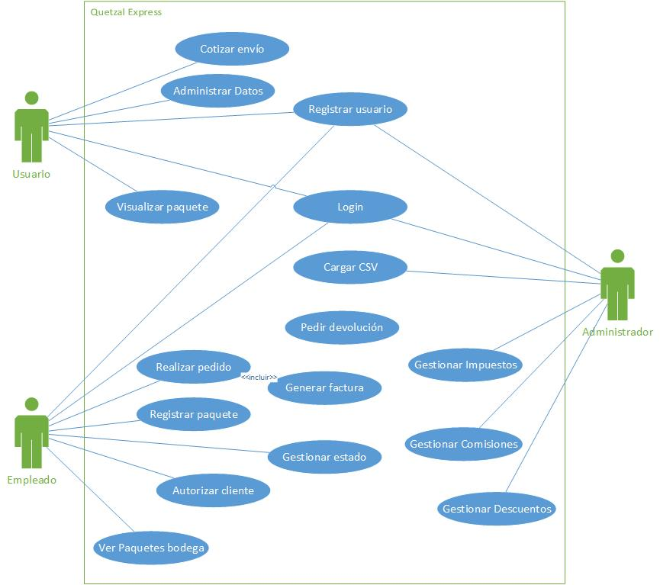

## Esenciales expandidos

|  |  |
| --- | --- |
| **001** | |
| **Caso de Uso** | Cargar CSV |
| **Actores** | Administrador |
| **Propósito** | Permitir que un archivo CSV sea cargado directo a la Base de Datos. |
| **Tipo** | Primario |
| **Resumen** | * El CSV con cierto patrón es leído por la aplicación y seguido de esto es cargado a cada una de las tablas de la base de datos. |
| **Referencia Cruzada** | Sin Referencia |
| **Curso Normal de Eventos** | |
| 1. Se da click en cargar nuevo CSV desde el menú administrador. 2. La aplicación carga el archivo CSV. 3. El archivo CSV es leído. 4. Los registros son agregados a la base de datos. | |
| **Curso Alterno de Eventos** | |
| 1. Se da click en cargar nuevo CSV desde el menú administrador. 2. La aplicación carga el archivo CSV. 3. El archivo CSV es leído. 4. Los registros no son agregados a la base de datos por errores en el script. | |

|  |  |
| --- | --- |
| **002** | |
| **Caso de Uso** | Registro de Usuarios. |
| **Actores** | Todos. |
| **Propósito** | Permite el registro de nuevos usuarios en la base de datos principal. |
| **Tipo** | Primario |
| **Resumen** | * El Cliente se registra en la base de datos SDPQE y aceptando los reglamentos internos de la empresa queda listo utilizar los servicios de Quetzal Express. |
| **Referencia Cruzada** | -------------- |
| **Curso Normal de Eventos** | |
| 1. Se da click en registrar nuevo usuario. 2. Se llenan los datos de registro. 3. Se da click en completar registro. 4. El registro queda completo y la cuenta creada. | |
| **Curso Alterno de Eventos:** | |
| 1. Se da click en registrarse. 2. Se llenan los datos de registro. 3. Se da click en completar registro. 4. El registro es rechazado porque no es válido el correo y la cuenta no es creada. | |

|  |  |
| --- | --- |
| **003** | |
| **Caso de Uso** | Gestionar Impuestos |
| **Actores** | Administrador |
| **Propósito** | Añadir nuevos impuestos o modificar los ya existentes. |
| **Tipo** | Primario |
| **Resumen** | * El Administrador registra en la base de datos los nuevos impuestos o si es necesario podrá modificarlos. |
| **Referencia Cruzada** | ---------------------- |
| **Curso Normal de Eventos** | |
| 1. Se da click en añadir impuesto. 2. Se llenan los datos de registro. 3. Se da click en completar registro. 4. El registro queda completo y el impuesto agregado. | |
| **Curso Alterno de Eventos:** | |
| 1. Se da click en modificar impuesto. 2. Se realiza el cambio. 3. Se da click en completar registro. 4. El registro es modificado. | |

|  |  |
| --- | --- |
| **004** | |
| **Caso de Uso** | Gestionar Comisiones |
| **Actores** | Administrador |
| **Propósito** | Añadir nuevas comisiones o modificar los ya existentes. |
| **Tipo** | Primario |
| **Resumen** | * El Administrador registra en la base de datos las nuevas comisiones o si es necesario podrá modificarlas. |
| **Referencia Cruzada** | ---------------------- |
| **Curso Normal de Eventos** | |
| 1. Se da click en añadir comisión. 2. Se llenan los datos de registro. 3. Se da click en completar registro. 4. El registro queda completo y la comisión es agregada. | |
| **Curso Alterno de Eventos:** | |
| 1. Se da click en modificar comisión. 2. Se realiza el cambio. 3. Se da click en completar registro. 4. El registro es modificado. | |

|  |  |
| --- | --- |
| **005** | |
| **Caso de Uso** | Gestionar Descuentos |
| **Actores** | Administrador |
| **Propósito** | Añadir nuevos descuentos o modificar los ya existentes. |
| **Tipo** | Primario |
| **Resumen** | * El Administrador registra en la base de datos los nuevos descuentos o si es necesario podrá modificarlos. |
| **Referencia Cruzada** | ---------------------- |
| **Curso Normal de Eventos** | |
| 1. Se da click en añadir descuento. 2. Se llenan los datos de registro. 3. Se da click en completar registro. 4. El registro queda completo y el descuento es agregado. | |
| **Curso Alterno de Eventos:** | |
| 1. Se da click en modificar descuento. 2. Se realiza el cambio. 3. Se da click en completar registro. 4. El registro es modificado. | |

|  |  |
| --- | --- |
| **006** | |
| **Caso de Uso** | Autorizar cliente |
| **Actores** | Empleado |
| **Propósito** | El empleado podrá autorizar a los clientes que se registren para que puedan utilizar el servicio. |
| **Tipo** | Primario |
| **Resumen** | * Al momento de registrarse los usuarios quedan almacenados y es imperativo que un empleado los autorice para poder darles su casilla de envío. |
| **Referencia Cruzada** | ------------ |
| **Curso Normal de Eventos** | |
| * + - 1. Loguearse al sistema.       2. Dar click en autorizar clientes.       3. Los clientes pendientes son listados.       4. Aprobar cliente. | |
| **Cursos Alternos:** | |
| * + - 1. Loguearse al sistema.       2. Dar click en autorizar clientes.       3. Los clientes pendientes son listados.       4. No aprobar cliente. | |

|  |  |
| --- | --- |
| **007** | |
| **Caso de Uso** | Login. |
| **Actores** | Todos |
| **Propósito** | Utilizar el sistema con los privilegios necesarios. |
| **Tipo** | Primario |
| **Resumen** | * El sistema cambiará dependiendo de los privilegios este módulo se encargará de dejar entrar al sistema únicamente a la persona registrada. |
| **Referencia Cruzada** | ---------------------- |
| **Curso Normal de Eventos** | |
| 1. El usuario ingresa su usuario. 2. El usuario ingresa su contraseña. 3. El usuario es bienvenido al sistema si todo está correctamente. | |
| **Curso Alterno de Eventos:** | |
| 1. El usuario ingresa su usuario. 2. El usuario ingresa su contraseña. 3. El usuario es rechazado y no se le deja ingresar. | |

|  |  |
| --- | --- |
| **008** | |
| **Caso de Uso** | Ver paquetes en bodega |
| **Actores** | Empleado |
| **Propósito** | Localizar y verificar los estados de los paquetes que se encuentran en bodega. |
| **Tipo** | Primario |
| **Resumen** | * El empleado podrá verificar que paquetes se encuentran actualmente en bodega. |
| **Referencia Cruzada** | Caso 011 |
| **Curso Normal de Eventos** | |
| * + - 1. Loguearse al sistema.       2. Dar click en ver paquetes en bodega.       3. Se listan todos los paquetes que actualmente están en bodega. | |
| **Curso Alterno** | |
| -------------------------------------- | |

|  |  |
| --- | --- |
| **009** | |
| **Caso de Uso** | Gestionar estado. |
| **Actores** | Empleado |
| **Propósito** | Gestionar los estados del paquete. |
| **Tipo** | Primario |
| **Resumen** | * El empleado podrá escoger entre tres estados: Recibido, En tránsito y En bodega. |
| **Referencia Cruzada** | ----------------------------- |
| **Curso Normal de Eventos** | |
| * + - 1. Loguearse al sistema.       2. Se da click en Gestionar estado.       3. Se listan los paquetes recibidos.       4. Se puede cambiar el estado de cada uno individualmente. | |
| **Curso Alterno** | |
| ------------------------------------ | |

|  |  |
| --- | --- |
| **010** | |
| **Caso de Uso** | Generar Factura |
| **Actores** | Sistema |
| **Propósito** | El sistema genera la factura automáticamente al terminar el proceso de pedido. |
| **Tipo** | Primario |
| **Resumen** | * El cliente podrá obtener su factura guardándola como PDF. |
| **Referencia Cruzada** | Caso 016 |
| **Curso Normal de Eventos** | |
| * + - 1. El Caso 016 llama a el Caso 010       2. El cliente ve la opción para guardar la factura.       3. La factura es guardada en el ordenador del cliente. | |
| **Curso Alterno** | |
| * + - 1. El Caso 016 llama a el Caso 010       2. El cliente ve la opción para guardar la factura.       3. El cliente no guarda la factura. | |

|  |  |
| --- | --- |
| **011** | |
| **Caso de Uso** | Pedir devolución |
| **Actores** | Empleado |
| **Propósito** | Generar una petición de devolución para un paquete |
| **Tipo** | Primario |
| **Resumen** | * Empezar el proceso de retorno de un paquete recibido por el cliente. |
| **Referencia Cruzada** | Caso 008 |
| **Curso Normal de Eventos** | |
| * + - 1. Loguearse en el sistema       2. Se llama al caso 008       3. Se escoge el paquete a devolver       4. Se da click en iniciar devolución | |
| **Curso Alterno** | |
| -------------------------------------- | |

|  |  |
| --- | --- |
| **012** | |
| **Caso de Uso** | Registrar Paquete |
| **Actores** | Empleado |
| **Propósito** | Ingresar al sistema los paquetes recibidos en la sucursal de Estados Unidos. |
| **Tipo** | Primario |
| **Resumen** | * El empleado podrá registrar el paquete que fue recibido en la sucursal de Estados Unidos, así mismo especificara el peso y el impuesto que aplican. |
| **Referencia Cruzada** | -------------------- |
| **Curso Normal de Eventos** | |
| * + - 1. El empleado debe de Loguearse al sistema       2. Click en registrar paquete | |
| **Cursos Alternos:** | |
| * + - 1. El empleado debe de Loguearse al sistema       2. Click en registrar paquete       3. El paquete no cumple con los registros legales de aduana, es rechazado. | |

|  |  |
| --- | --- |
| **013** | |
| **Caso de Uso** | Visualizar paquetes |
| **Actores** | Cliente |
| **Propósito** | El usuario podrá visualizar sus pedidos, los que están en curso y los ya entregados. |
| **Tipo** | Primario |
| **Resumen** | * El cliente podrá estar en contacto con el estado de sus pedidos. |
| **Referencia Cruzada** | ---------------------- |
| **Curso Normal de Eventos** | |
| 1. Ingresar al usuario 2. Click en visualizar pedidos 3. Se listan los pedidos del cliente 4. El cliente puede ver el estado de sus pedidos | |
| **Curso Alterno de Eventos:** | |
| ------------------------------------------------------ | |

|  |  |
| --- | --- |
| **014** | |
| **Caso de Uso** | Cotizar envió |
| **Actores** | Cliente |
| **Propósito** | Ingresando los datos del producto, verificando el total. |
| **Tipo** | Primario |
| **Resumen** | * El Cliente podrá, antes de confirmar el envió verificar el total de su compra. |
| **Referencia Cruzada** | ---------------------- |
| **Curso Normal de Eventos** | |
| 1. Loguearse al sistema 2. Ingresar los datos del producto 3. Seleccionar impuesto 4. Verificar la cantidad total | |
| **Curso Alterno de Eventos:** | |
| ----------------------------------- | |

|  |  |
| --- | --- |
| **015** | |
| **Caso de Uso** | Administrar datos personales |
| **Actores** | Cliente |
| **Propósito** | Permite al cliente editar o corregir sus datos personales |
| **Tipo** | Primario |
| **Resumen** | * El cliente puede editar o corregir sus datos personales guardados en el sistema. |
| **Referencia Cruzada** | -------------- |
| **Curso Normal de Eventos** | |
| 1. Ingresar al usuario 2. Click en editar información 3. Se hace el cambio deseado 4. Click en aceptar | |
| **Curso Alterno de Eventos:** | |
| ---------------------------------- | |

|  |  |
| --- | --- |
| **016** | |
| **Caso de Uso** | Realizar pedido |
| **Actores** | Cliente |
| **Propósito** | Crear un nuevo pedido en la base de datos y generar el pago del mismo |
| **Tipo** | Primario |
| **Resumen** | * El cliente ingresa los datos del producto el sistema genera el impuesto comisión y descuento, el cliente hace el pago. |
| **Referencia Cruzada** | Caso 010 |
| **Curso Normal de Eventos** | |
| 1. Ingresa los datos del producto 2. La aplicación genera comisión impuesto y descuento 3. El cliente hace el pago 4. Se llama al caso 010 | |
| **Curso Alterno de Eventos** | |
| 1. Ingresa los datos del producto 2. La aplicación genera comisión, impuesto y descuento 3. El cliente hace el pago 4. El pago es rechazado | |

**Modelo Conceptual**

# 

# 

# **Glosario Inicial**

|  |  |
| --- | --- |
| Gestión: | Conjunto de operaciones que se realizan para dirigir y administrar un negocio o una empresa. |
| Usuario: | Persona que utiliza un sistema de información. |
| Aplicación WEB: | Software que se utiliza desde un servidor web, y se muestra en una ventana de cualquier explorador WEB |
| Crear: | Método con el cual se hace llamado a poder crear un Nuevo elemento en la base de datos del Sistema. |
| Dato: | Se refiere a un dato en específico, al que se debe ingresar en la línea para poder tener información a la categoría a la cual pertenece. |
| Descripción: | Descripción de un objeto dentro de la base de datos. |
| Base de Datos: | Lugar Abstracto en donde se almacenan los datos que son guardados por los usuarios. |
| Eliminar: | Método con el cual se elimina una serie de registros guardados en la base de datos. |
| IT: | Tecnología de información. |
| Servidor | Computadora Física en donde la información es guardada, dentro de discos duros, así como también la base de datos. |
| DBMS: | Software que controla la Base de datos. |
| Reporte: | Conjunto de datos organizados y presentados de una forma entendible. |
| Error de sistema: | Malfuncionamiento del software. |
| POBOX | Un apartado de correos, apartado postal, apartado aereo o casilla de correos; es un servicio de buzón de correspondencia con llave, localizado generalmente en las instalaciones de una Oficina de Correos. |
| CSV: | Los archivos CSV son un tipo de documento en formato abierto sencillo para representar datos en forma de tabla, en las que las columnas se separan por comas y las filas por saltos de línea. Los campos que contengan una coma, un salto de línea o una comilla doble deben ser encerrados entre comillas dobles. |

## Diagrama entidad relacion documentado

## 

# Documentación Diagrama Entidad-Relación

A continuación se documentarán las entidades usadas en el diagrama adjunto, así mismo las relaciones se expondrán en las siguientes tablas:

## Documentación de ER

Tabla Empleado

|  |  |  |  |
| --- | --- | --- | --- |
| **Key** | **Tipo** | **Nombre** | **Descripción** |
| **PK** | INT | Cod_empleado. | Llave primaria de tabla, representa un código único para cada cliente. |
|  | BIGINT | DPI | El documento de identificación del cliente. |
|  | VARCHAR | Nombre. | El nombre del cliente. |
|  | VARCHAR | Apellido. | El apellido del cliente |
|  | INT | Teléfono. | El número del teléfono del cliente. |
|  | INT | puesto | Llave foránea que identifica el puesto del empleado. |
|  | VARCHAR | Dirección. | La dirección del domicilio del cliente. |
|  | VARCHAR | Email | Correo electrónico del cliente. |
|  | VARCHAR | password | Contraseña de la cuenta del cliente. |
|  | INT | Cod_departamento | Llave foránea que identifica el departamento al que el empleado pertenece. |

Tabla Puesto

|  |  |  |  |
| --- | --- | --- | --- |
| **Key** | **Tipo** | **Nombre** | **Descripción** |
| **PK** | INT | Cod_puesto. | Llave primaria de tabla, representa un código único para cada puesto. |
|  | VARCHAR | nombre | El nombre del puesto. |
|  | DOUBLE | Sueldo | Sueldo del empleado. |

Tabla Sucursal

|  |  |  |  |
| --- | --- | --- | --- |
| **Key** | **Tipo** | **Nombre** | **Descripción** |
| **PK** | INT | Cod_sucursal. | Llave primaria de tabla, representa un código único para cada sucursal. |
|  | VARCHAR | País. | El país en donde se encuentra la sucursal. |
|  | VARCHAR | Dirección. | La dirección del domicilio del empleado. |
|  | INT | Teléfono. | El número de teléfono personal del empleado. |
|  | INT | Capacidad máxima de empleados. | La capacidad de empleados máxima en la sucursal. |

Tabla Departamento

|  |  |  |  |
| --- | --- | --- | --- |
| **Key** | **Tipo** | **Nombre** | **Descripción** |
| **PK** | INT | Cod_departamento. | Llave primaria de tabla, representa un código único para cada departamento. |
|  | VARCHAR | Nombre | El nombre del dueño de la tarjeta. |
|  | VARCHAR | Descripción | La fecha en la que la tarjeta expira. |
|  | INT | Sucursal | Llave foránea que identifica al cliente que tiene registrada la tarjeta en el sistema. |

Tabla comisión

|  |  |  |  |
| --- | --- | --- | --- |
| **Key** | **Tipo** | **Nombre** | **Descripción** |
| **PK** | INT | Cod_comision. | Llave primaria de tabla, representa un código único para cada comisión. |
|  | INT | nombre | El nombre de la comisión. |
|  | INT | porcentaje | El porcentaje por el que aplica la comisión. |
|  | VARCHAR | descripción | Una descripción de la comisión. |

Tabla descuento

|  |  |  |  |
| --- | --- | --- | --- |
| **Key** | **Tipo** | **Nombre** | **Descripción** |
| **PK** | INT | Cod_descuento. | Llave primaria de tabla, representa un código único para cada descuento. |
|  | INT | nombre | El nombre del descuento. |
|  | INT | porcentaje | El porcentaje por el que aplica el descuento. |
|  | VARCHAR | descripción | Una descripción del descuento. |

Tabla impuesto

|  |  |  |  |
| --- | --- | --- | --- |
| **Key** | **Tipo** | **Nombre** | **Descripción** |
| **PK** | INT | Cod_impuesto | Llave primaria de tabla, representa un código único para cada impuesto. |
|  | INT | nombre | El nombre del impuesto. |
|  | INT | porcentaje | El porcentaje por el que aplica el impuesto. |
|  | VARCHAR | descripción | Una descripción del impuesto. |

Tabla Acceso

|  |  |  |  |
| --- | --- | --- | --- |
| **Key** | **Tipo** | **Nombre** | **Descripción** |
| **PK** | INT | Cod_acceso. | Llave primaria de tabla, representa un código único para cada acceso. |
| FK | INT | Cod_cliente. | Llave foránea que identifica al cliente que ingresó, si no fue un cliente el campo será null ya que es opcional. |
| FK | INT | Cod_empleado | Llave foránea que identifica al empleado que ingresó, si no fue un empleado el campo será null ya que es opcional. |
|  | TIME | Hora | La hora del acceso. |
|  | DATE | Fecha | La fecha del acceso. |

Tabla Factura

|  |  |  |  |
| --- | --- | --- | --- |
| **Key** | **Tipo** | **Nombre** | **Descripción** |
| **PK** | INT | cod_factura. | Llave primaria de tabla, representa un código único para cada factura. |
| FK | INT | Cod_pedido. | Llave foránea representante del pedido realizado. |
| FK | INT | Cod_sucursal. | El código de la sucursal donde se emitió la factura. |

Tabla clientes

|  |  |  |  |
| --- | --- | --- | --- |
| **Key** | **Tipo** | **Nombre** | **Descripción** |
| **PK** | INT | Cod_empleado. | Llave primaria de tabla, representa un código único para cada cliente. |
|  | BIGINT | DPI | El documento de identificación del cliente. |
|  | VARCHAR | Nombre. | El nombre del cliente. |
|  | VARCHAR | Apellido. | El apellido del cliente |
|  | INT | NIT | El Nit del cliente. |
|  | INT | Teléfono. | El número del teléfono del cliente. |
|  | VARCHAR | Dirección. | La dirección del domicilio del cliente. |
|  | BOOL | Autorizado | Clasifica si el cliente está autorizado o no. |
|  | VARCHAR | Email | Correo electrónico del cliente. |
|  | VARCHAR | password | Contraseña de la cuenta del cliente. |
|  | INT | Casilla | La casilla que el cliente usará para pedir sus pedidos, es opcional y generada hasta que el cliente es autorizado. |

Tabla tarjeta

|  |  |  |  |
| --- | --- | --- | --- |
| **Key** | **Tipo** | **Nombre** | **Descripción** |
| **FK** | INT | Cod_tarjeta | Llave primaria de tabla, representa un código único para cada tarjeta. |
| FK | INT | Cod_cliente. | Llave foránea representante dueño de la tarjeta. |
|  | BIGINT | numero | Número de la tarjeta |
|  | DATE | Fecha_venc | Fecha de vencimiento de la tarjeta. |
|  | INT | Sec_dig | Código de seguridad de la tarjeta. |

Tabla Producto

|  |  |  |  |
| --- | --- | --- | --- |
| **Key** | **Tipo** | **Nombre** | **Descripción** |
| **PK** | INT | Cod_pedido | Llave primaria de tabla, representa un código único para cada producto. |
|  | INT | Cod_cliente. | Llave foránea que identifica al cliente. |
|  | VARCHAR | Nombre_articulo. | Descripción del producto. |
|  | DOUBLE | Precio_USA. | El precio del articulo sin alteración convertido según el cambio del día a Quetzales. |
| FK | INT | Cod_impuesto. | Llave foránea que identifica al impuesto aplicado. |
| FK | INT | Cod_comision. | Llave foránea que identifica a la comisión aplicado. |
| FK | INT | Cod_descuento | Llave foránea que identifica al descuento aplicado. |
|  | DOUBLE | total | El total a pagar por el artículo. |
|  | INT | Peso_libra | El peso del artículo en libras aproximado al entero superior más cercano. |
|  | BOOL | Devolución. | Determina si se solicitó devolución. |
|  | VARCHAR | Estado. | El estado del paquete. |

## Planificación de la solución

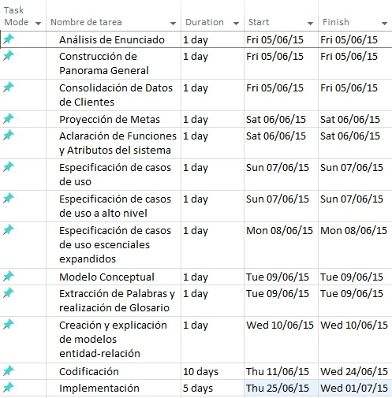

## 

## Diagrama de Gannt

